標準画像「hakone」を原画像とする.この画像は縦512画素,横512画素によるディジタルカラー画像である.

ORG=imread('hakone.jpg'); % 原画像の入力

ORG= rgb2gray(ORG); % カラー画像を白黒濃淡画像へ変換

imagesc(ORG); colormap(gray); colorbar; % 画像の表示

pause;

によって，原画像を読み込み，表示した結果を図１に示す.

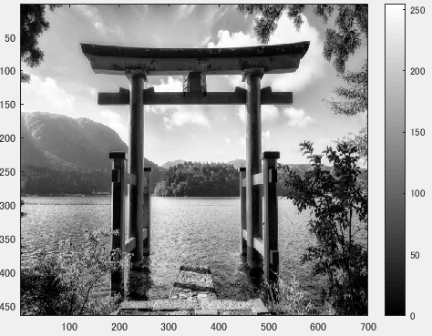

図1：原画像の白黒濃淡画像

輝度値が64以上の画素を1としたプログラムは以下のとおりである.

IMG = ORG > 64; % 輝度値が64以上の画素を1，その他を0に変換

imagesc(IMG); colormap(gray); colorbar;

pause;

結果を図2に示す.

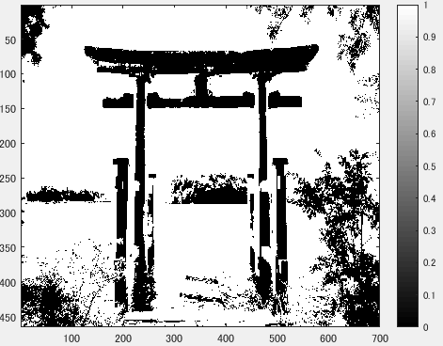

図２：原画像を輝度値が64以上の画素を1,その他を0に変換した画像

輝度値が128以上の画素を1としたプログラムは以下のとおりである.

IMG = ORG > 128;

imagesc(IMG); colormap(gray); colorbar;

pause;

結果を図3に示す.

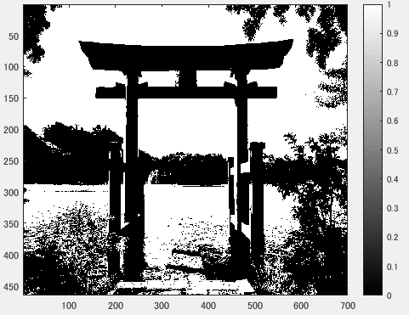

図３：原画像を輝度値が128以上の画素を1,その他を0に変換した画像

輝度値が192以上の画素を1としたプログラムは以下のとおりである.

IMG = ORG > 192;

imagesc(IMG); colormap(gray); colorbar;

結果を図4に示す.

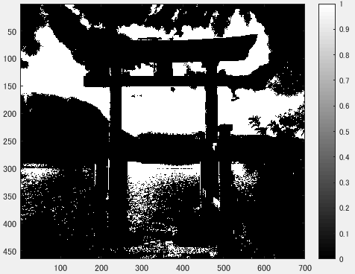

図４：原画像を輝度値が192以上の画素を1,その他を0に変換した画像